# PEMBAHASAN MASALAH

## Enterprise Resources Planning (ERP)

### Pengertian ERP

ERP merupakan singkatan dari Enterprise Resource Planning. Software ERP membantu perusahaan memetakan dan merencanakan pengelolaan berbagai macam sumber daya serta proses bisnis. Perusahaan modern umumnya memiliki berbagai macam unit bisnis dan fungsi seperti penjualan, akuntansi, keuangan, customer relationship management, sumber daya manusia, inventory management, supply chain. Software ERP mengintegrasikan keseluruhan informasi terkait fungsi-fungsi tersebut, mengumpulkan data-datanya ke dalam satu pusat, dan menyajikannya kepada user dalam tampilan yang sederhana.

Sistem aplikasi ERP adalah salah satu sistem informasi yang tercanggih yang bisa didapatkan pada awal abad 21 ini. Untuk dapat mengadopsi perangkat ERP, suatu perusahaan tidak jarang harus menyediakan dana dari ratusan juta hingga milyaran rupiah. Dana sebesar itu harus disediakan untuk investasi paket software ERP, hardware berupa server dan desktop, database dan operating sistem software, high performance network, hingga biaya konsultasi untuk implementasi. Meskipun dihalangi oleh biaya investasi yang besar, banyak perusahaan di dunia dan tidak terkecuali Indonesia seperti berlomba-lomba untuk mengadopsi sistem informasi ini. Hal ini karena paket software ERP yang diimplementasikan secara baik akan menghasilkan “return” terhadap investasi yang layak dan dalam waktu cepat. Karena ERP menangani seluruh aktivitas dalam organisasi, membawa budaya kerja baru dan integrasi dalam organisasi. Mengambil tugas rutin dari personel dari tingkat operator hingga manajer fungsional, sehingga memberikan kesempatan kepada sumber daya manusia perusahaan untuk berkonsentrasi dalam penanganan masalah yang kritis dan berdampak jangka panjang. ERP juga membawa dampak penghematan biaya (cost efficiency) yang signifikan dengan adanya integrasi dan monitoring yang berkelanjutan terhadap performance organisasi. Secara implisit ERP bukan hanya 10 suatu software semata, namun merupakan suatu solusi terhadap permasalahan informasi dalam organisasi.

Enterprise Resources Planning (ERP) dapat didefinisikan sebagai aplikasi sistem informasi berbasis komputer yang dirancang untuk mengolah danmemanipulasi suatu transaksi di dalam organisasi dan menyediakan fasilitasperencanaan, produksi dan pelayanan konsumen yang real-time dan terintegrasi.ERP merupakan suatu sistem yang terintegrasi, sehingga sistem ERP mampumemberikan kepada organisasi penggunanya suatu model pengolahan transaksiyang terintegrasi dengan aktifitas di unit bisnis lain dalam organisasi. Dengan mengimplementasikan proses bisnis standar perusahaan dan database tunggal (single database) yang mencakup keseluruhan aktivitas dan lokasi di dalamperusahaan, ERP mampu menyediakan integrasi di antara aktivitas dan lokasi tersebut. Sebagai hasilnya, ERP sistem yang dapat mendorong ke arah kemampuan pengambilan keputusan yang lebih baik dengan parameter yang terukur secara kuantitatif. Sehingga keputusan yang dihasilkan tersebut dapat saling mendukung proses operasional perusahan atau organisasi.

### Sejarah ERP

Pada tahun 1960-an saat focus bisnis hanya pada bagaimana cara memproduksi sebanyak-banyaknya tanpa mempertimbangkan permintaan yang tepat, paket software dirancang untuk me-manajemen dan mengontrol inventori. Pada tahu 1970 mulai muncul *material requirements planning* (MRP) yang berfokus pada otomisasi seluruh aspek penjadwalan master produksi. Penjadwalan produksi didukung oleh *bill of material* (BOM) yang mengidentifikasikan spesifikasi material yang dibutuhkan untuk memproduksi barang jadi. Pada awal tahun 1980-an, system MRP diperluas menjadi MRP II dengan penekanan tidak hanya pada optimasi pada proses produksi tapi juga pada proses pemesanan, manufaktur dan inventori. MRP II meliputi area toko, manajemen distribusi, manajemen proyek, keuangan, *human resource* dan *engineering.* Pada tahun 1990-an sistem ERP merupakan pengembangan dari MRP II dengan *relational database management, graphical user interface,* dan *client-server architecture.*

### Manfaat ERP

Berikut manfaat sistem ERP bagi sebuah bisnis :

#### Mempermudah Pengendalian Proses Bisnis

Sistem ERP akan menyajikan beragam data dari unit bisnis yang berbeda- beda secara sistematis, komprehensif, real-time, dan mudah dalamaksesnya. Hal ini akan memudahkan perusahaan dalam melakukanpemantauan dan pengendalian atas proses bisnis mereka. Disamping itu,sistem ERP juga akan memberikan wawasan yang luas kepada seorangdecision-maker sehingga dapat melakukan berbagai prediksi danpengambilan keputusan yang akurat.

#### Menyederhanakan Proses Bisnis

ERP membantu sebuah perusahaan merampingkan proses bisnis mereka.Hal ini akan memastikan alur kerja dapat berjalan secara halus dankomunikasi antar departemen menjadi lebih baik. Fungsi otomatisasidalam sistem ERP menjamin aliran informasi tersampaikan dengan jelasdan bebas dari kesalahan, sehingga proses bisnis menjadi lebih sederhanadan responsif. Best-practise yang terorganisir dalam sistem ini dapatmemberikan dukungan operasional yang lebih baik dan kustomisasi yanglebih mudah.

#### Meningkatkan Efisiensi Karyawan

Sistem ERP akan menyalurkan kepada karyawan informasi-informasiakurat yang dibutuhkan langsung kepada mereka. Sehingga karyawantidak perlu lagi membuang-buang waktu untuk mencari-cari informasisendiri. Mereka dapat fokus pada tugas utama sehingga kualitas danproduktifitas kerja akan meningkat. Meningkatnya kemampuan dalampengambilan keputusan dan kemudahan untuk mendapatkan data-datayang dibutuhkan akan meningkatkan kreatifitas karyawan danmemperbaiki pola kerja mereka.

#### Ekosistem Perusahaan Yang Terintegrasi

Sebuah perusahaan dapat berjalan dengan padu apabila kinerja seluruhstakeholder dapat diselaraskan antara satu dengan yang lain sesuaikebutuhan masing-masing demi mencapai tujuan yang sama. Sistem ERP dapat menyatukan semua unit dalam ekosistem perusahaan : mitra bisnis,fungsi-fungsi pendukung, vendor dan pelanggan. Dan kemampuan yangbaik dalam menselaraskan beragam unit-unit dalam ekosistem tersebutdapat meningkatkan kinerja perusahaan.

#### Siap Menghadapi Masa Depan

Sistem ERP menjadikan perusahaan yang sedang berkembang memiliki fleksibilitas untuk beradaptasi dengan kebutuhan-kebutuhan di masadepan. Integrasi, kinerja, dan alur informasi yang berjalan dengan lebihbaik dapat meningkatkan kemampuan perusahaan dalam melakukanperencanaan dan pengendalian sehingga mereka siap menghadapi tantangan di masa yang akan datang.

### Software ERP

Berikut beberapa software ERP yang saat ini beredar dan digunakan di perusahaan-perusahaan besar baik yang berlisensi maupun *open source* :

#### Dynamics AX

#### Compiere

#### ORACLE

#### JDE

#### BAAN

#### MFGPro

#### Protean

#### Magic

#### SAP

j. dll

## System Aplication and Processing (SAP)

### Definisi SAP

SAP adalah produk perangkat lunak ERP yang mempunyai kemampuan untuk mengintegrasikan semua module SAP yang dirancang untuk berbagi informasi dan secara otomatis akan membuat transaksi berjalan sesuai dengan proses bisnis perusahaan.

SAP (System Application and Product in data processing) merupakan software Enterprise Resources Planning (ERP), yaitu suatu tools IT danmanajemen untuk membantu perusahaan merencanakan dan melakukan kegiatanoperasionalnya secara lebih efisien dan efektif. SAP terdiri dari sejumlah modulaplikasi yang mempunyai kemampuan mendukung semua transaksi yang perludilakukan suatu perusahaan dan tiap aplikasi bekerja secara berkaitan satu denganyang lainnya. Semua modul aplikasi di SAP dapat bekerja secaraterintegrasi/terhubung yang satu dengan lainnya.

### Sejarah SAP

SAP AG adalah perusahaan penyedia dan konsultan perangkat lunakterbesar di Eropa yang didirikan padatahun 1972 oleh 5 orang bekas karyawan IBM, yaitu Dietmar Hopp, Hans-Werner-Hector,Hasso Plattner, Klaus E. Tschira,and Claus Wellenreuther, di Mannheim Baden-Württemberg Jerman.

SAP adalah singkatan dari System, Andwendungen,Produkte in derDatenverarbeitung atau jika diterjemahkan dalam bahasa Inggris menjadi System, Application, Products in Processing.

SAP dikembangkan menggunakan bahasa pemrograman ABAP(generasike empat dari bahasa pemrograman). ABAP dalam Bahasa Jerman merupakan singkatan dari Allgemeiner Berichts aufbereitungs prozessor, dalam bahasaInggris “generic report preparation processor”. Sekarang telah memiliki namabaru dalam bahasa Inggris “Advanced Business Application Programming”.Padatahun 1973, SAP R/1 diluncurkan (R singkatan dari “Real-time data processing”).Enam tahun kemudian, 1979, SAP meluncurkan SAP R/2 dengan berbasismainframe. Tahun 1992 SAP kembali meluncurkan SAR R/3 dengan mengikutitrend perubahan dari mainframe computing menjadi berbasis arsitektur client-server. Selanjutnya dengan perkembangan dunia internet, SAP meredisain konsep proses bisninya dengan meluncurkan mySAP.com pada tahun 2000. SAP terus berkembang menyesuaikan dengan kebutuhan user dan teknologi.

### Tampilan SAP Busines One

Di bawah ini merupakan tampilan dari aplikasi SAP Busines One yang penulis pelajari selama PKL di PT. Contromatic Prima Mandiri.

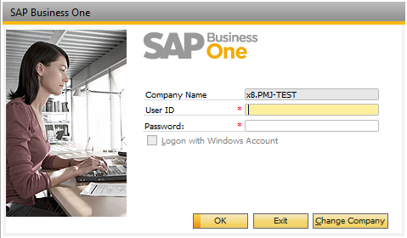

Gambar 1.2.3 . User Interface Login SAP Business One

Tahap pertama menggunakan SAP Business One yaitu, saat melakukan log in user ke dalam SAP Business One, dengan menggunakan user dan password masing-masing untuk dapat masuk. Nantinya setelah login, akan menampilkan layar yang berisi area informasi yang dapat digunakan dan diakses sesuai kebutuhan.

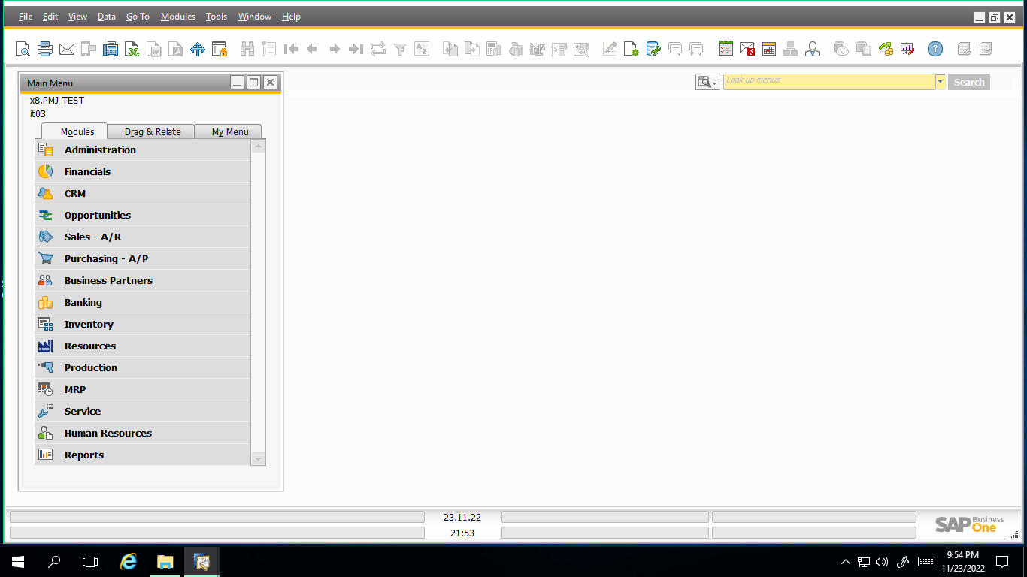

Gambar 1.2.3 User Interface Home SAP Business One

Proses setiap sistem dapat diakses menggunakan modul-modul ini, digunakan ketika pengguna akan memilih modul tertentu. Maka, fungsi tambahan yang sesuai dengan operasi program akan ditampilkan kedalam menu bar sesuai dengan modul yang dipilih. Sistem SAP Business One di PT. Contromatic Prima Mandiri mengimplementasikan semua modul yang berjumlah 13 modul-modul yang sesuai dengan kebutuhan dan fungsinya masing-masing. Tetapi terdapat modul-modul yang dapat dikatakan jarang untuk diakses oleh pihak user PT. Contromatic Prima Mandiri. Mengenai modul yang sering dan jarang diakses di SAP Business One ini, dikarenakan modul-modul ini menyesuaikan dengan kebutuhan yang ada di perusahaan. Bahwa bukan tidak sama sekali dipakai, tetapi user lebih sesekali untuk mengecek dan melihat status kegiatan customer maupun barang produksi.

### Modul-Modul SAP Business One yang sering diakses

### di PT Contromatic Prima Mandiri

Berikut ini merupakan modul-modul yang sering diakses dan modul yang jarang diakses di PT. Contromatic Prima Mandiri :

##### Modul-Modul Yang Sering Digunakan

###### Administration

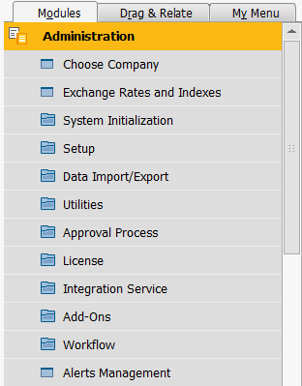

Gambar 1.2.3 Layar Utama Administration

Pada modul administrasi ini berfungsi untuk pengaturan konfigurasi dasar dari system. Modul administration biasanya digunakan untuk mengatur *autohorizations* atau hak akses masing-masing user terhadap modul-modul SAP yang sudah dditetapkan dalam tahapan implementasi. Hak askses tersebut bisa berarti hanya dapat dilihat *(read only),* melihat dan merubah *(read & write),* dan tidak dapat mengakses sama sekali. Semua ini berdasarkan aliran informasi yang dibutuhkan oleh masing-masing department maupun user.

Berikut ini, merupakan layar utama administrasi yang terdiri dari :

- Menentukan perusahaan (Choose Company)

- Nilai tukar dan indeks (Exchange Rates dan indexs)

- Inisialisasi Sistem (System Inalization)

- Kofigurasi (Setup)

- Impor atau ekspor data (Data import atau export)

- Utility/keperluan (Utiilities)

- Proses persetujuan (Approval Procedures)

- Lisensi (License)

- Perangkat lunak seperti firefox (Add-ons)

- Manajemen peringatan (Alerts Management)

###### Purchasing

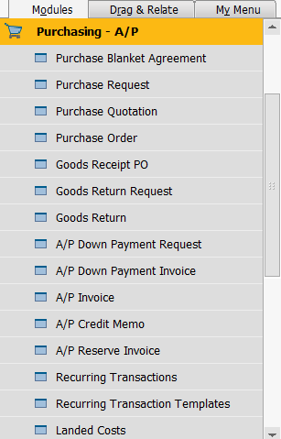

Gambar 1.2.3 Tampilan Modul Purchasing – A/P

Modul purchasing atau pembelian mambantuperusahaan untuk mengontrol seluruh proses pembelian. Dimulai dengan tahap negoisasi dan tahap pembuatan daripurchase requestion ke vendor hingga tahap pengangkutanbarang yang dipesan serta pemrosesan invoice. Jika pada modul sales mengatur dan mencatat penjualan. Sedangkan pada modul purchasing AP ini mengatur dan mencatat semua proses pembelian dari penawaran – pembelian – penerimaan barang –penagihan. Ketika transaksi pembelian – seperti pesanan pembelian atau pembayaran dari vendor – dimassukkan dalam sistem, maka dokumen ini disebut dokumen pembelian.

###### Sales A/R

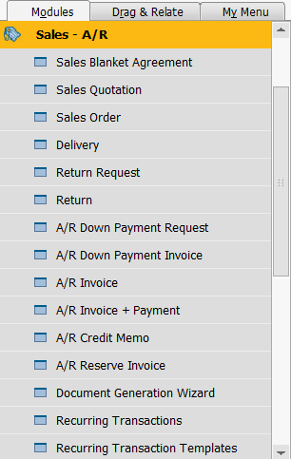

Gambar 1.2.3 Tampilan Modul Sales A/R

Pada modul Sales – AR mengatur dan mencatat semua transaksi penjualan di perusahaan mulai dari proses penawaran - penjualan – pengiriman – penagihan ke customer. SAP Business One menyediakan dokumen penjualan yang bermacam-macam sesuai dengan kebutuhan user. Setiap dokumen mewakili fasilitas yang berbeda pada proses penjualan.

###### Business Partners

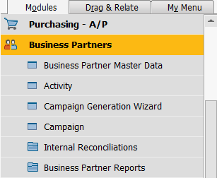

Gambar 1.2.3 Tampilan Modul Business Partenrs

Modul business partners mengatur pengelolaan data untuk semua mitra bisnis dan juga terdiri dari informasi tentang pelanggan dan vendor yang dianggap sebagai mitra bisnis. Dalam SAP Business One informasi mitra bisinis tertentu yang disimpan dalam table maka disebut master data,yang terdiri dari:

- Nama, alamat, momor telepon perusahaan

- kontak, alamat e-mail, dan nomer telepon

- Daftar harga dan syarat-syarat pembayaran

- Sistem pembayaran

- Data yang berkaitan dengan modul accounting

###### Banking

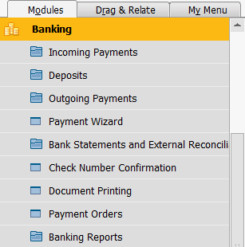

Gambar 1.2.3 Tampilan Module Banking

Modul banking menyediakan transaksi keuangan yang sempurna. Mencakup *incoming payments*, *outgoing payment*, deposit, sistem pembayaran, back statement dan rekonsilasi. Pada transaksi bank, terdapat perbedaan dasar antar pembayaran masukdan pembayaran keluar. Fungsi incoming payment untuk mencatat dan juga menghubungkan semua pembayaran pelanggan ke dalam invoice yang diterima dari vendor. Pembayaran masuk dan keluardapat dilakukan dengan cek, transfer bank, tunai atau menggunakan kartu kredit.

###### Production

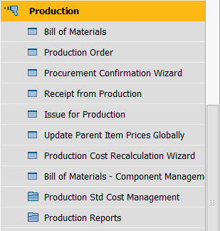

Gambar 1.2.3 Tampilan Production Module

Dalam modul produksi ini digunakan untuk menentukan BOM (Bill of Material) untuk produk yang dihasilkan perusahaan. Membuat dan mengelola pesanan produksi, membuat laporan dan melakukan update harga barang terpenting secara global. Selain itu, informasi BOM digunakan untuk menentukan bahwa komponen tertentu memiliki jumlah dan nilai yang benar sesuai dengan hasil BOM.

###### Inventory

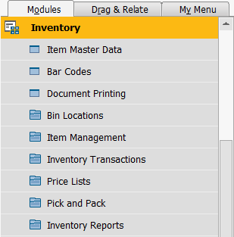

Gambar 1.2.3 Tampilan Module Inventory

Pengelolaan master barang (bahan baku, barang jadi, dan barang setengah jadi), pengelolaan barang, daftar harga barang, dan juga transaksi yang dilakukan terhadap barang (*good issue, goods receipt, dan transfer posting* dan lain-lain) dikelola pada modul ini.

##### Modul-Modul Yang Jarang Diakses

###### Opportunities

###### 

Gambar 1.2.3 Tampilan Modul Opportunities

Modul opportunities berfungsi mengkontrol dan mengawasi sales opportunity agar dapat sesuai dengan status kegiatan penjualan. Operasional bisnis dari beberapa laporan dapat melakukan analisa. Perusahaan dapat memasukkan jumlah total yang diharapkan pada saat terjadi proses penjualan, data telah lengkap sehingga keuntungan dapat diestimasi.

###### MRP

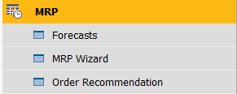

Gambar 1.2.3 Tampilan Modul MRP

Pada modul MRP berfungsi untuk perusahaan merencanakan bahan-bahan yang diperlukan dalam manufaktur. MRP berfungsi untuk mengukur persyaratan untuk tingkat paling tertinggi pada BOM, berdasarkan pesanan pelanggan sesuai dengan forecast demands dan sales order. Selain itu, modul MRP memperkirakan kebutuhan tingkat paling terendah pada BOM sesuai permintaan utama. Permintaan tingkat paling terendah dapat digunakan untuk kebutuhan penjualan dan perkiraan.

###### Service

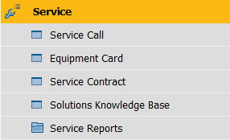

Gambar 1.2.3 Tampilan Modul Service

Modul service mengoptimalkan untuk melakukan penjualan dan layanan. Bagian layanan yang disediakan seperti, layanan pendukung, perencanaan layanan, pelacak aktivitas, interaksi pelanggan, customer support, manajemen peluang penjualan.

###### Human Resources

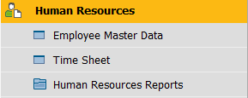

Gambar 1.2.3 Tampilan Modul Human Resources

Pada modul *human resource* ini digunakan untuk mengelola informasi tentang karyawan perusahaan. Modul ini juga dapat, menyediakan dan memasukkan informasi umum dan pribadi tentang karyawan. Dalam master data karyawan, dapat mengolah informasi tentang pendidikan karyawan, pekerjaan sebelumnya, dan aktivitas kehadiran karyawan. Sedangkan human resource reports digunakan untuk membuat berbagai daftar dan laporan pekerja secara terstruktur agar operasional bisnis dapat berjalan sesuai dengan rencana.